PROF.DR. NECMETTİN ERBAKAN M.T.A.L KASIM AYI BEN HERYERDE VARIM ETKİNLİKLERİ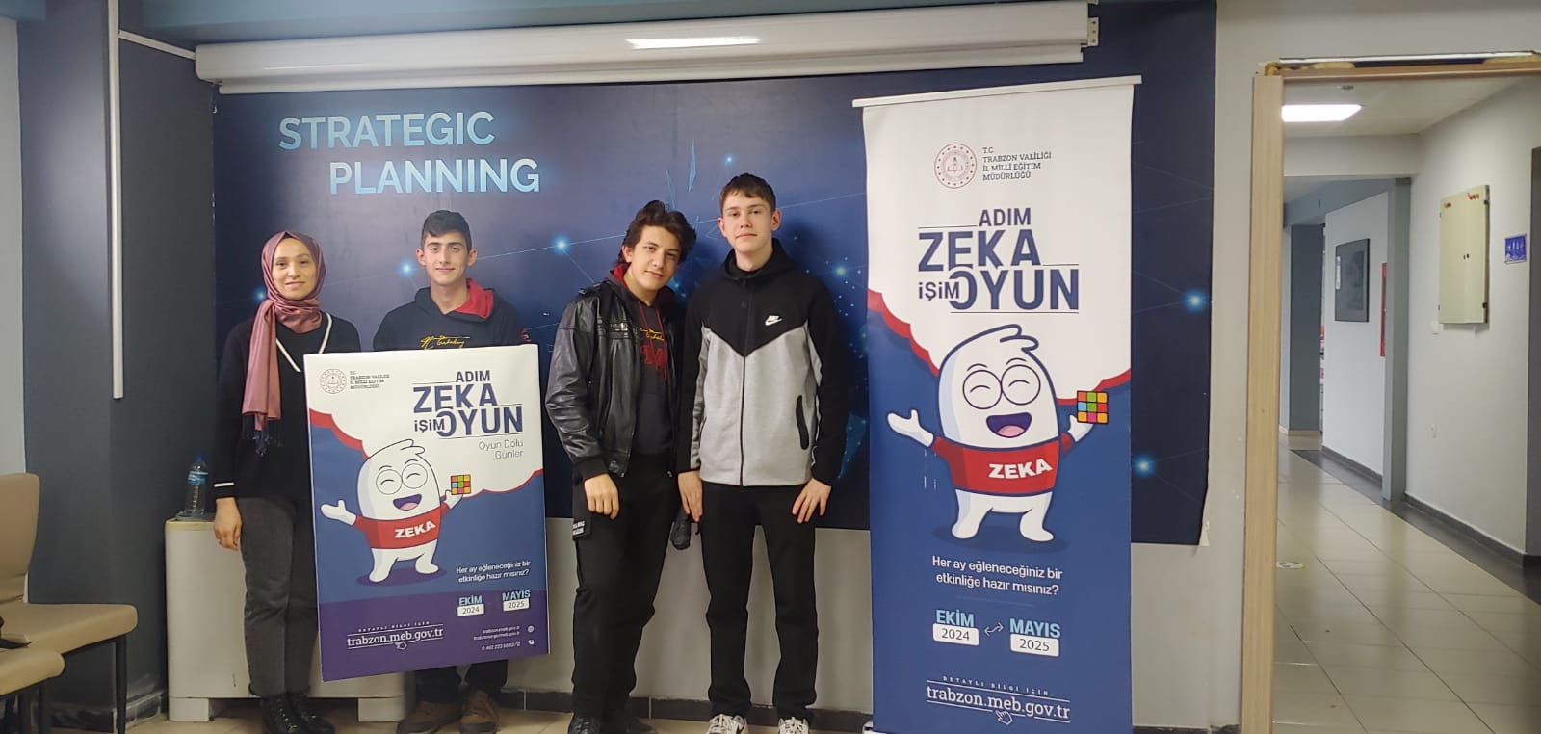
Ayşe Oğuz Öztürk ilin düzenlemiş olduğu Adım Zeka İşim Oyun Projesi Kapsamında Reverse Turnuvasında teknik 11 A öğrencileri Hamit can Dilaver, Yusuf Salkı, Eymen Baytar ile yarışmaya katılınmış derece alınamamıştır. 5. Olunulmuştur.

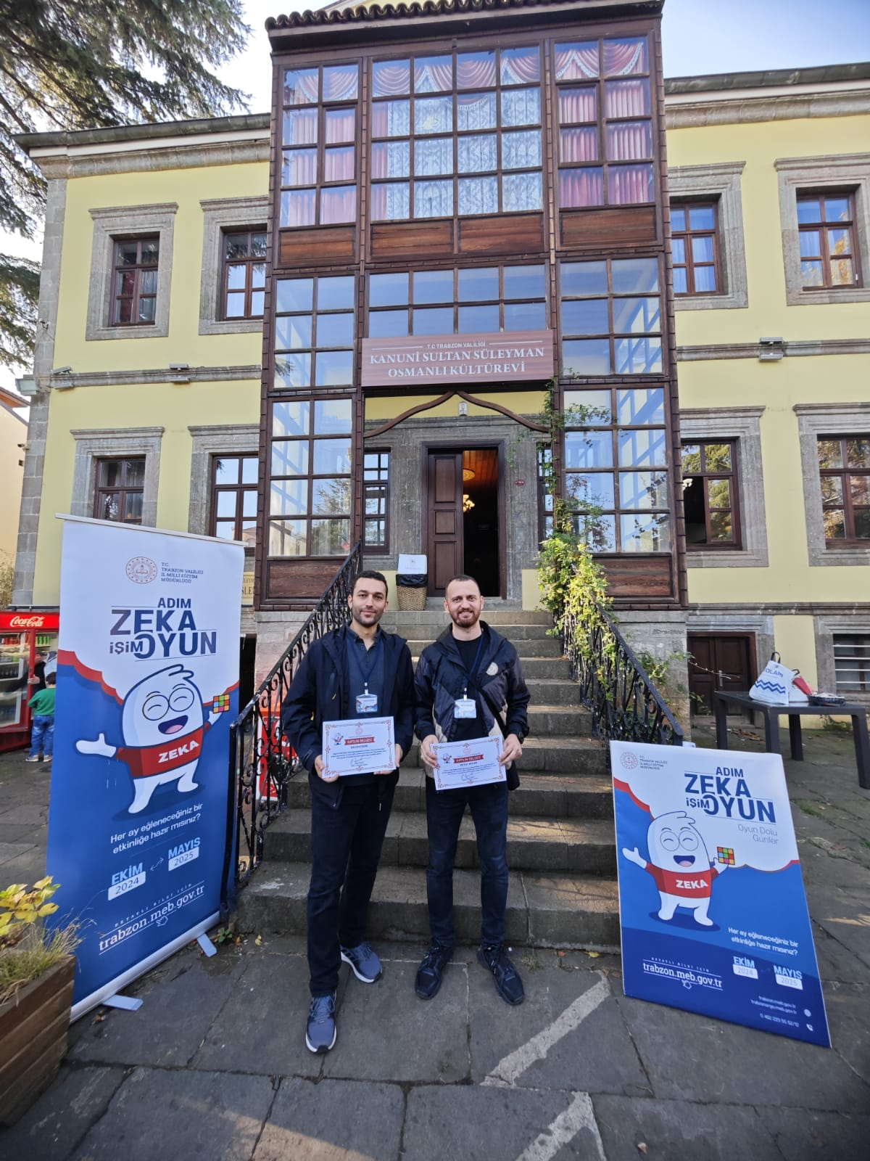
Adım Zeka İşim Oyun Projesi Kapsamında öğretmenler arası düzenlenen reverse turnuvasında okulumuzun Din Kültürü Öğretmenimiz Mesut Bekar ve Salih Keskin temsil etmiştir .

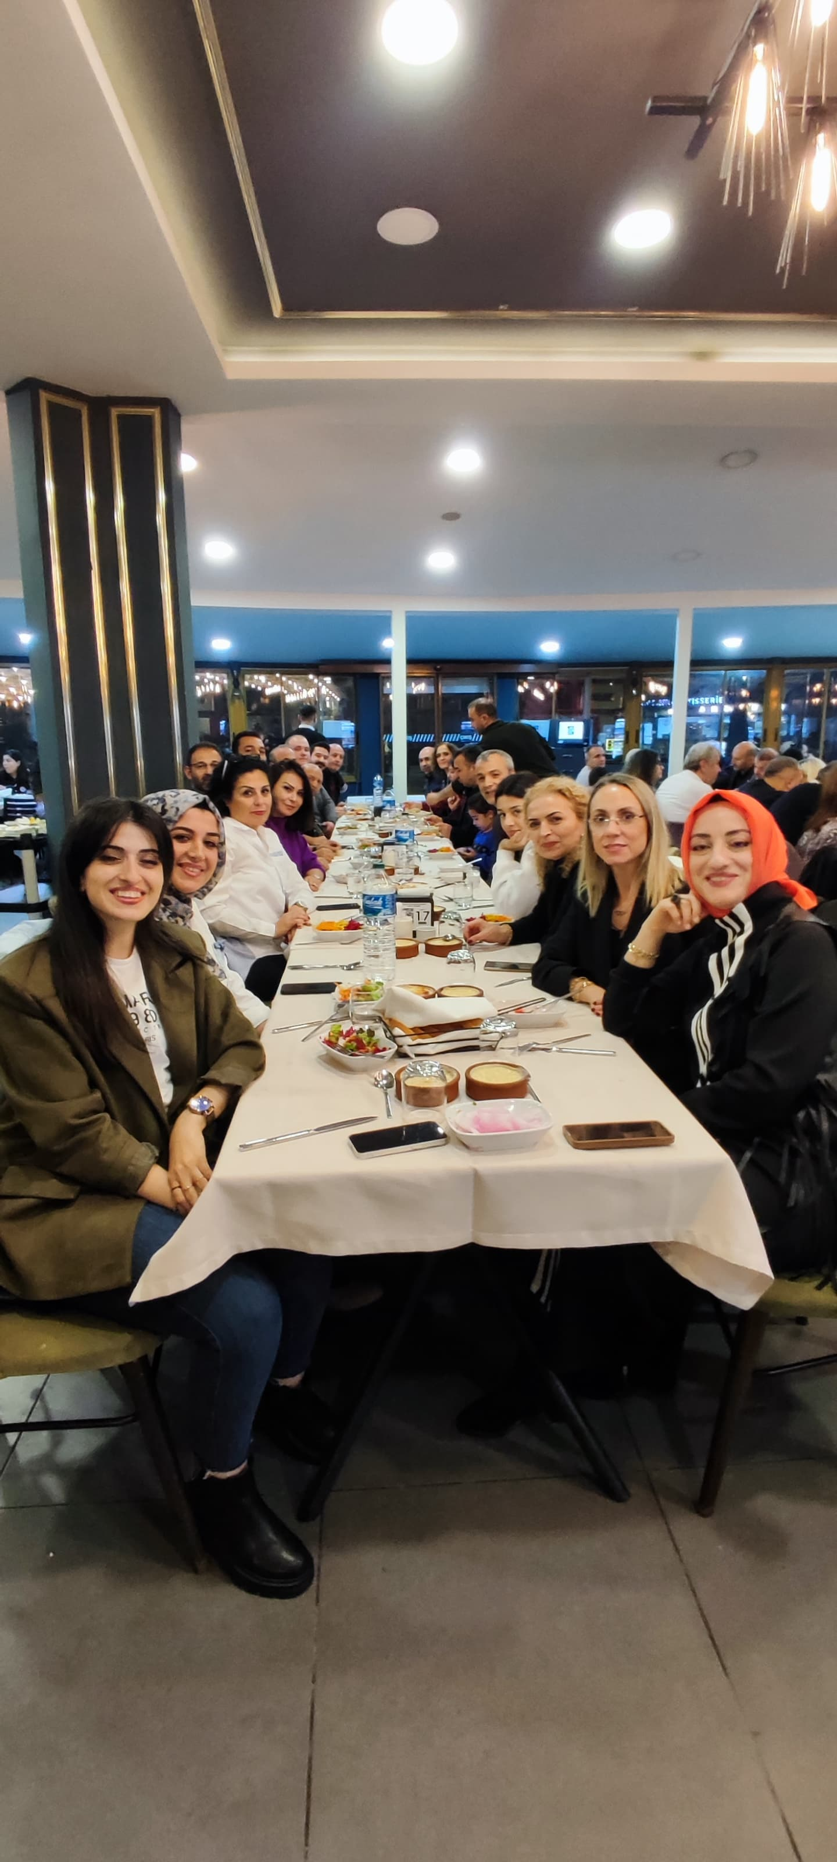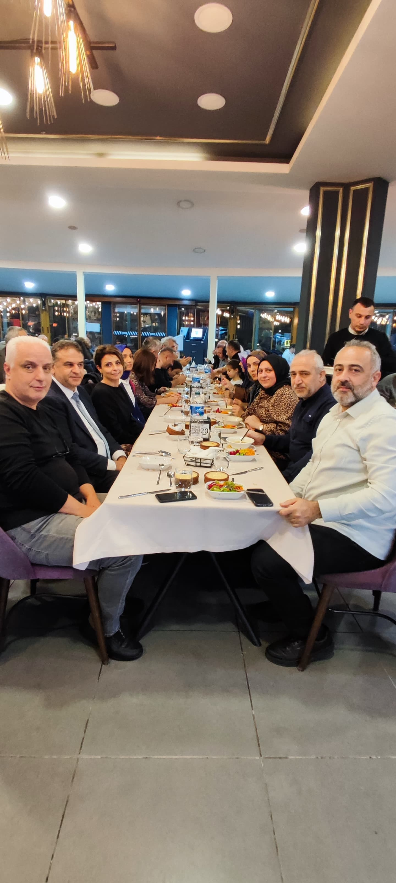

Prof Dr.Necmettin Erbakan M.T.A.L
Okulumuzun öğretmenler günü yemeği ,
Belediye ye ait Eyof Olimpiyat Parkında, olumlu okul iklimi , birlik beraberliğin olması için öğretmenlerimiz Ayşe Oğuz Öztürk ve Ülker Çoban tarafından düzenlenen güzel bir etkinlikle sağlanmıştır.

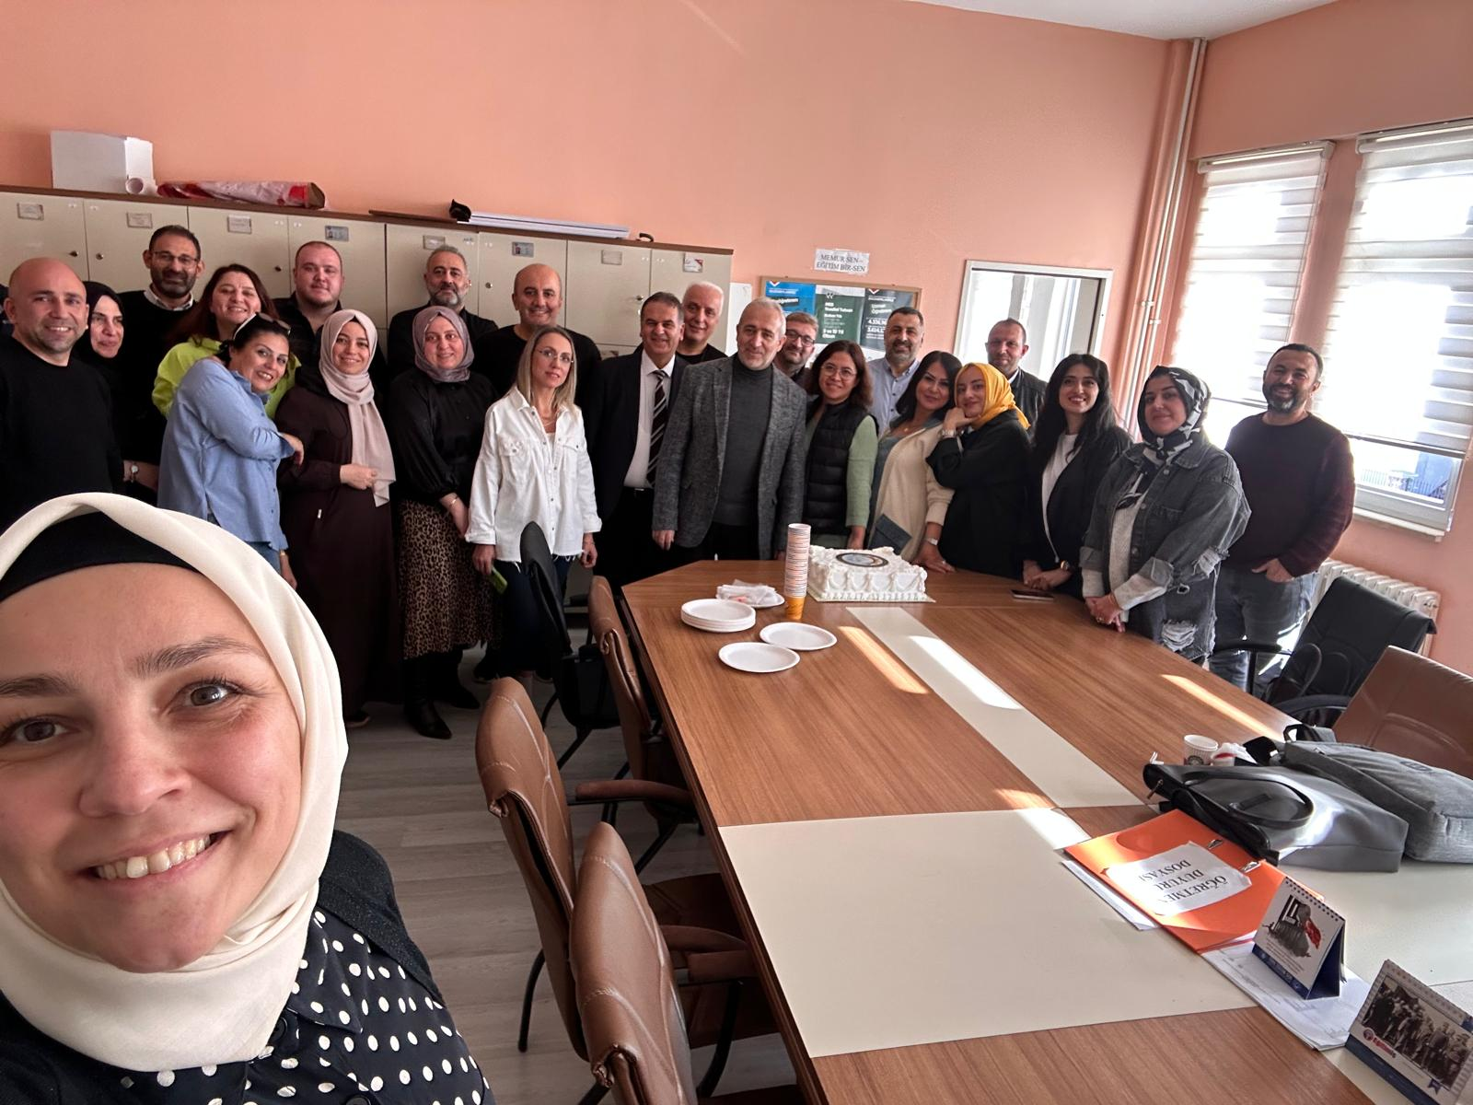

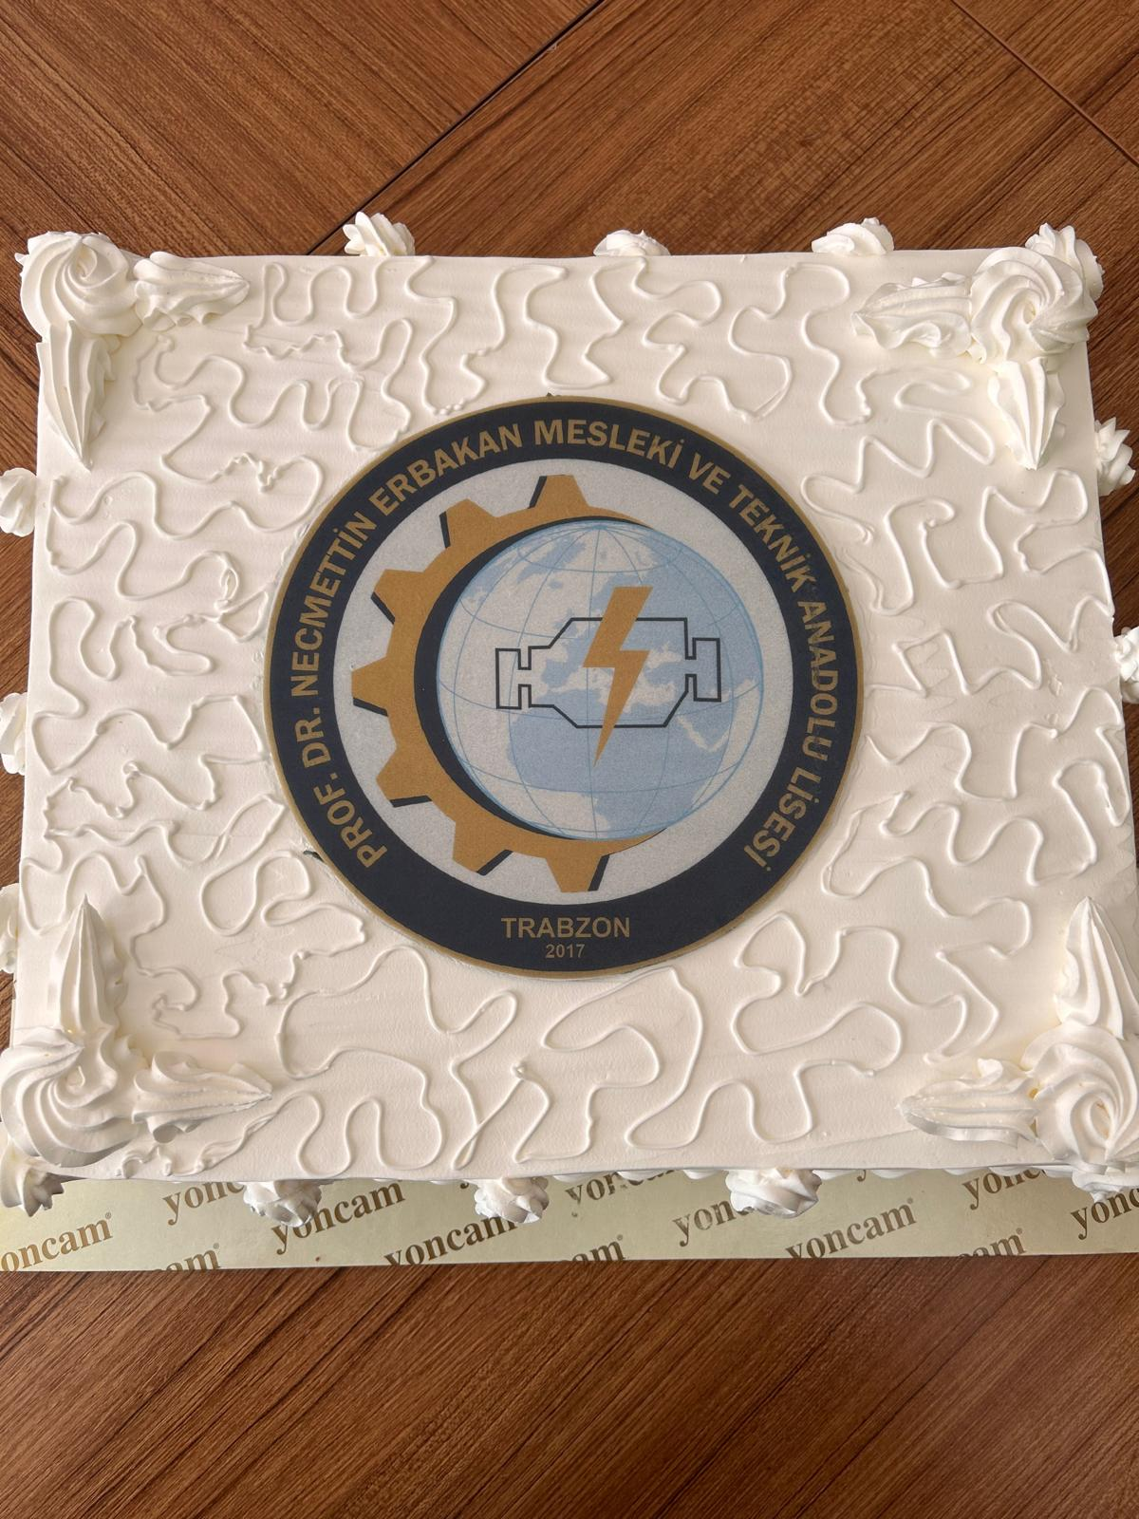
Okul Ail Birliği ekibi Fadıl Öztürk , İbrahim Sula , Md. Yardımcıları Melek Pervan ve Hüseyin Bayram öncülüğünde okul öğretmenlerimize öğretmenler günü için güzel bir sürpriz hazırlandı.

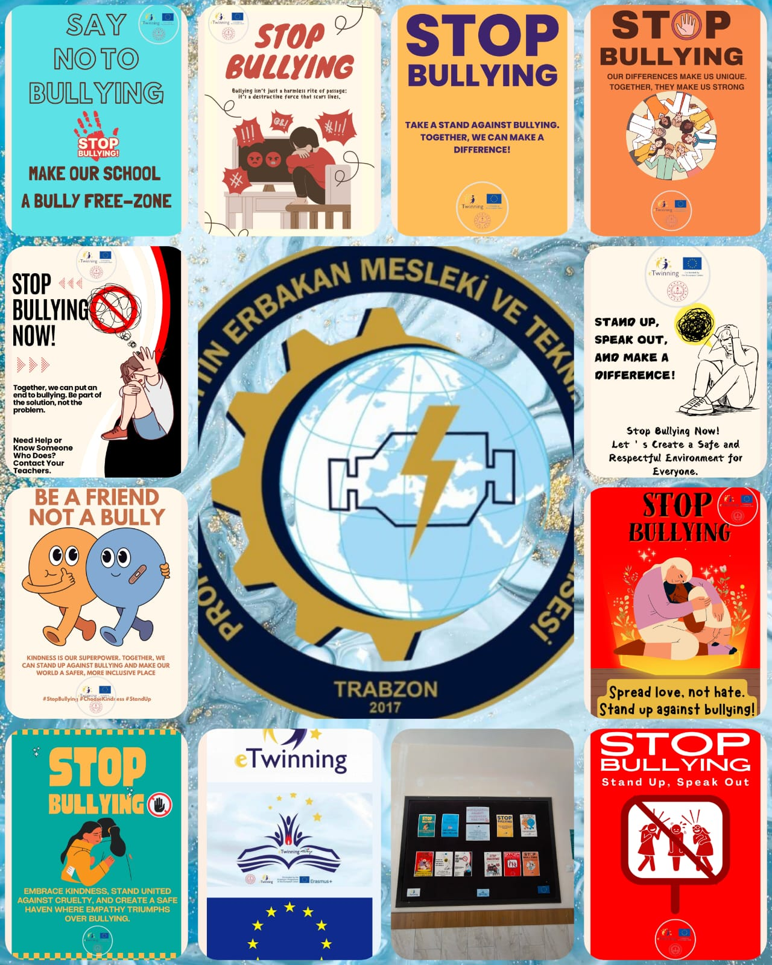
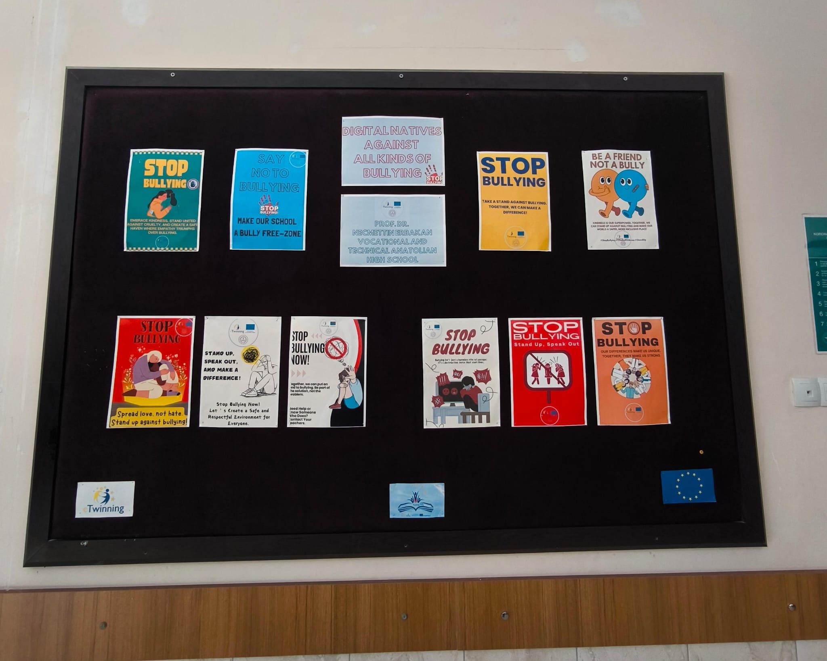
Ayşe K. Bahadır ve Aylin Demirel ile Okulumuz öğrencilerinden, eTwinning projesi kapsamında yürüttüğümüz "Digital Natives Against All Kinds of Bullying" (Dijital Yerliler Her Türlü Zorbalığa Karşı) adlı projemizin ortakları:
-Türkiye (Trabzon, Diyarbakır, Konya, Ankara, Denizli)
-Yabancı Ortaklar (Bulgaristan, Polonya, İspanya, Romanya ve İtalya) Okulumuzda görevli öğrenciler: Ali OCAK, Bilge Han Türker TOSUN, Hüseyin Taha GÜNSOY, Metin Taha AYDIN, Efe Talha ŞENER
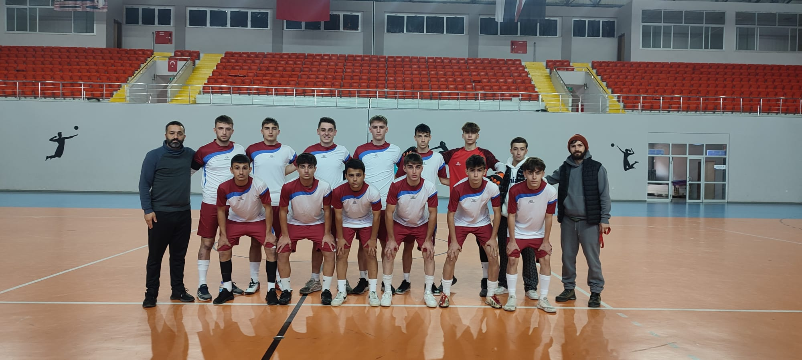Oklu futbol turnuvalarında Beden Eğitimi öğretmeni Zafer Koç ve Meslek öğretmenimiz Yavuz Bal ile okul öğrencilerimizin katıldığı müsabaka 9-0 galibiyetimizle sonuçlanmıştır.

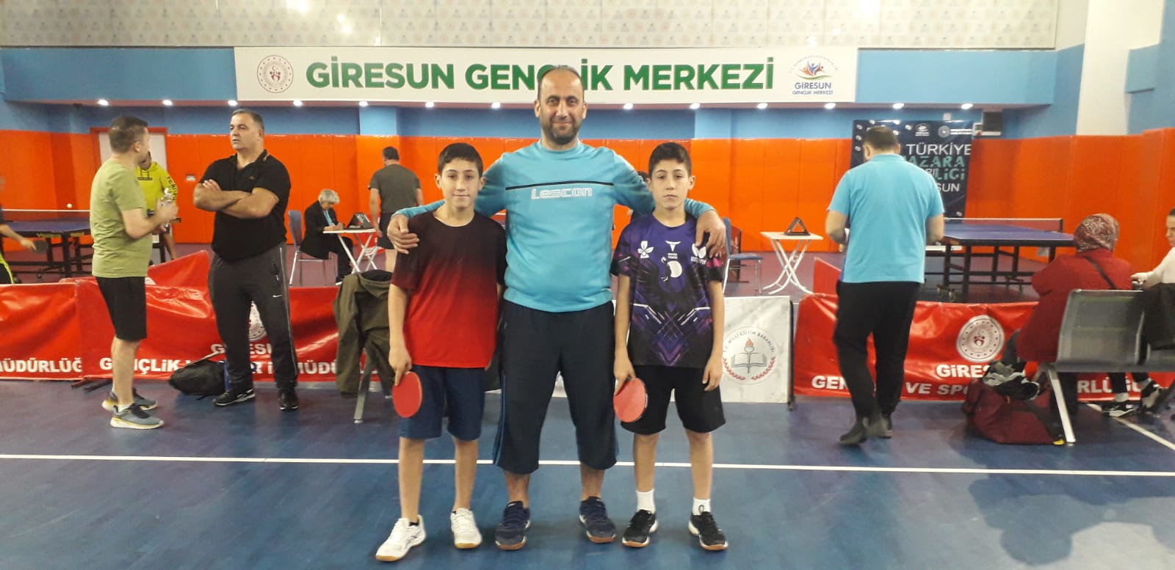
24 kasım öğretmenler günü münasebetiyle düzenlenen gençler ve büyükler masa tenisi turnuvası/GİRESUN Okulumuzu 9 sınıf öğrencilerinden M. Emin Tomaç ve Salih Tomaç ile Beden eğitimi öğretmenimiz Erol Malkoç katılmıştır.

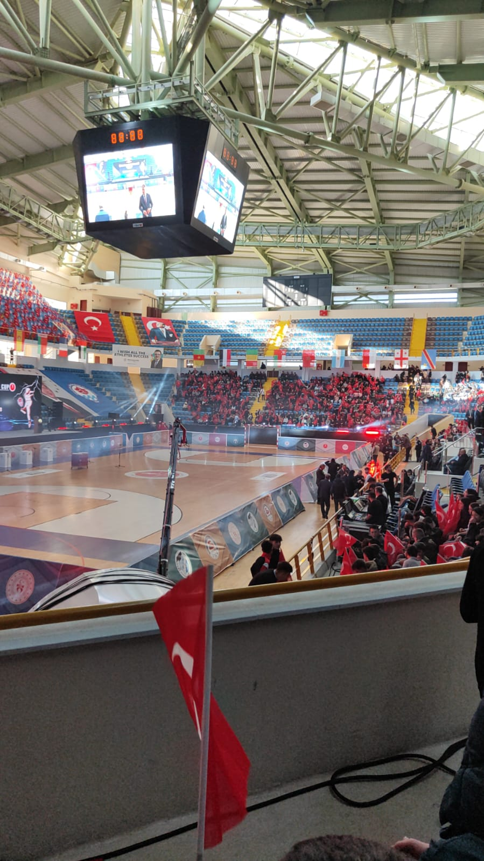

Okulumuz 15. Patent futbol ve 1. Gençler patent futbolu dünya kupası açılışına 9/ATP B-9/AMP A ve10 ATP/A sınıflarıyla birlikte Tahsin Genç Okay Kara ve Osman Şener gözetiminde katılmıştır.

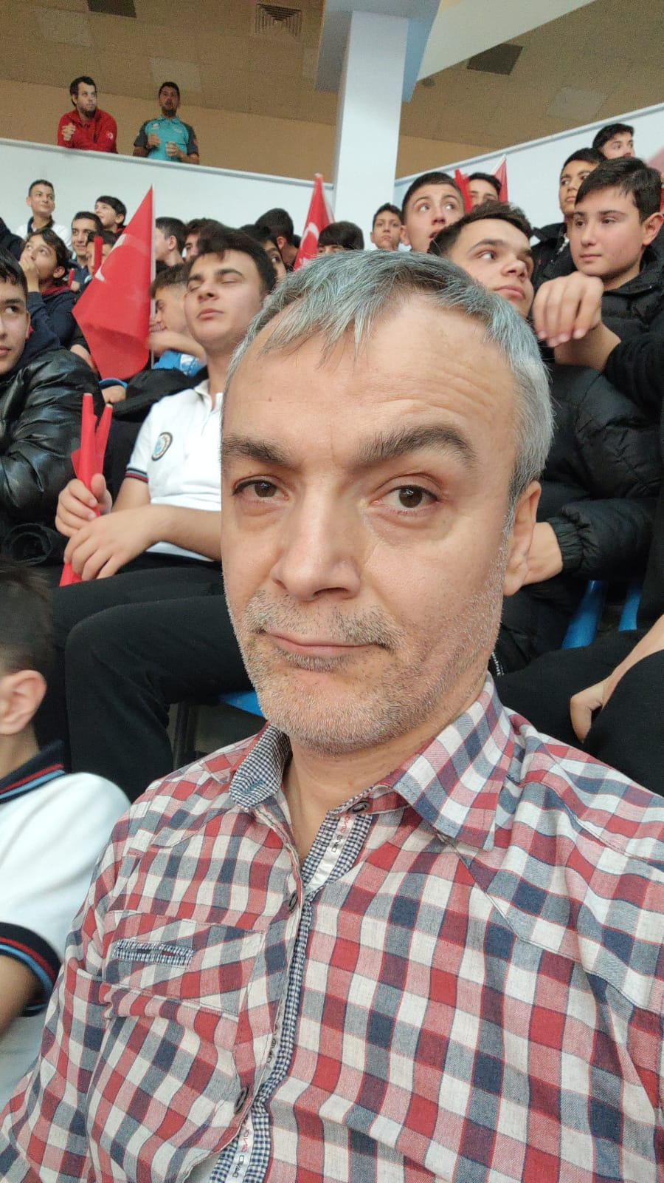

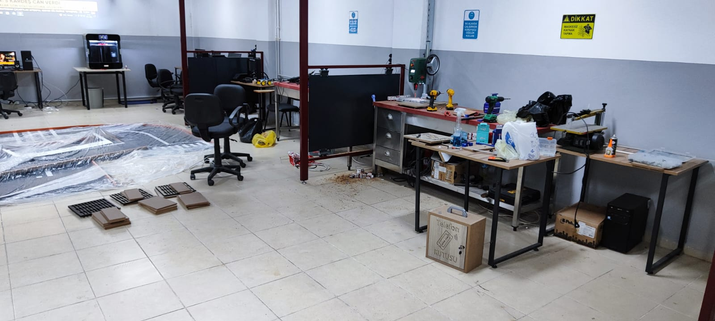

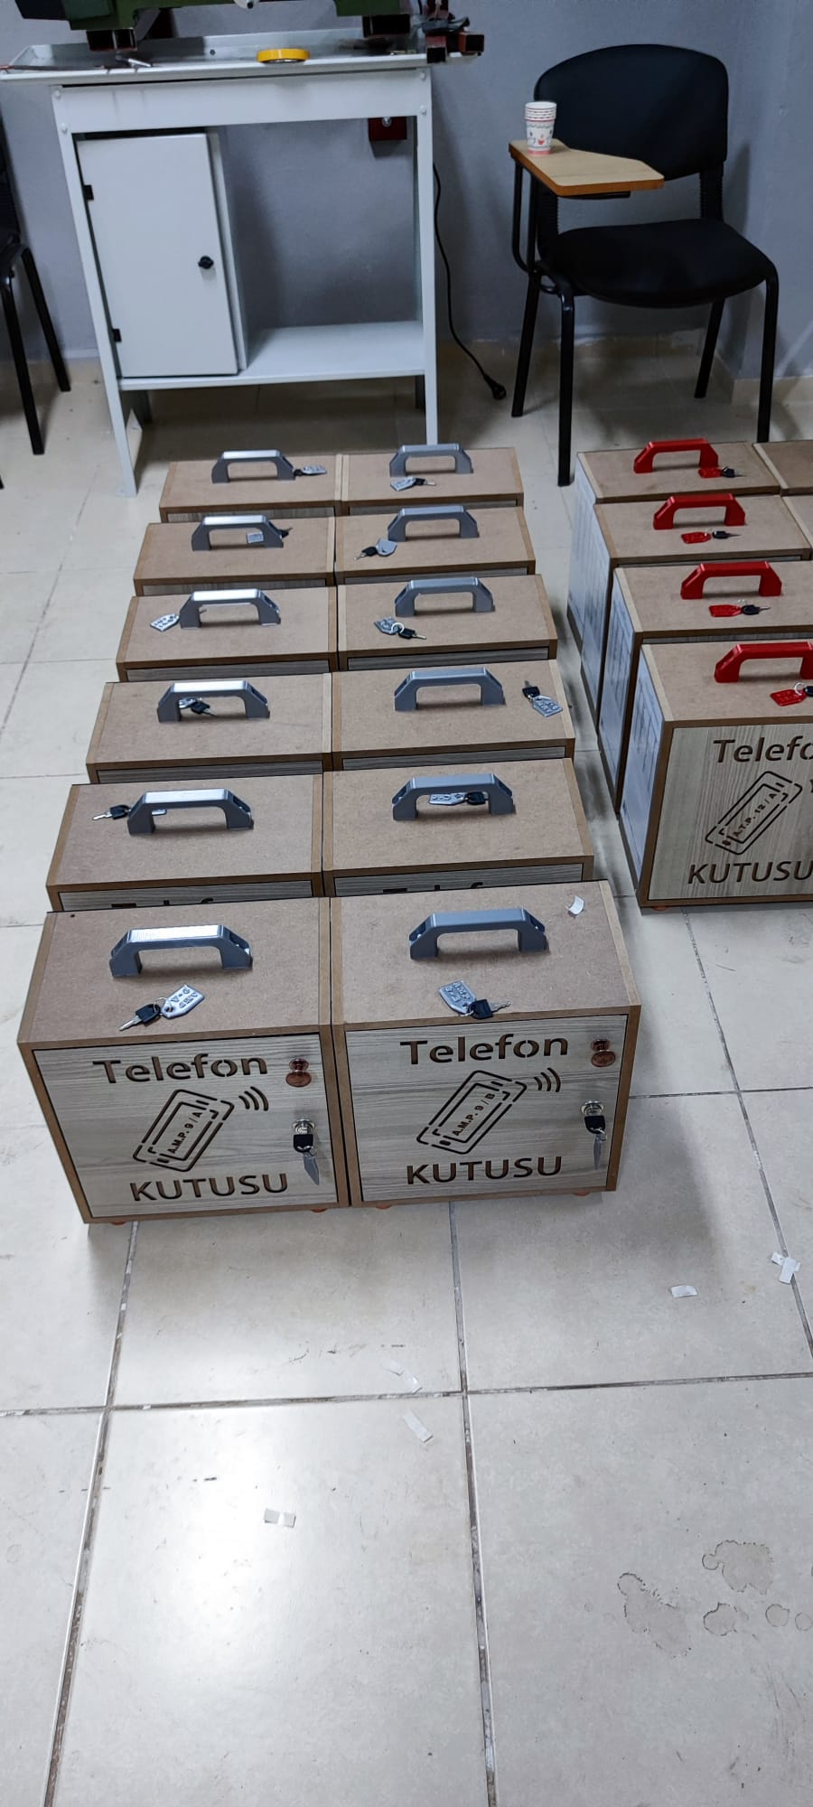Okul içerisindeki telefon kullanımının önüne geçmek için okulumuz idaresi Halil İbrahim AYDIN (müdür) Müdür yardımcılarının kararıyla Meslek öğretmenimiz Tahsin Genç in çalışmaları sonucu her sınıfın telefon kutusu olmuştur.Bu uygulama sonucu okul içerisinde telefon kullanımının önüne geçilmiştir.Okul atmosferi öğrencilerimiz için daha sağlıklı bir hale gelmiştir.
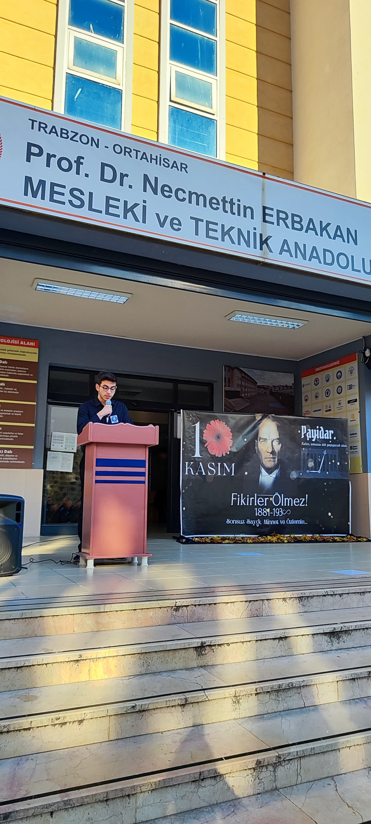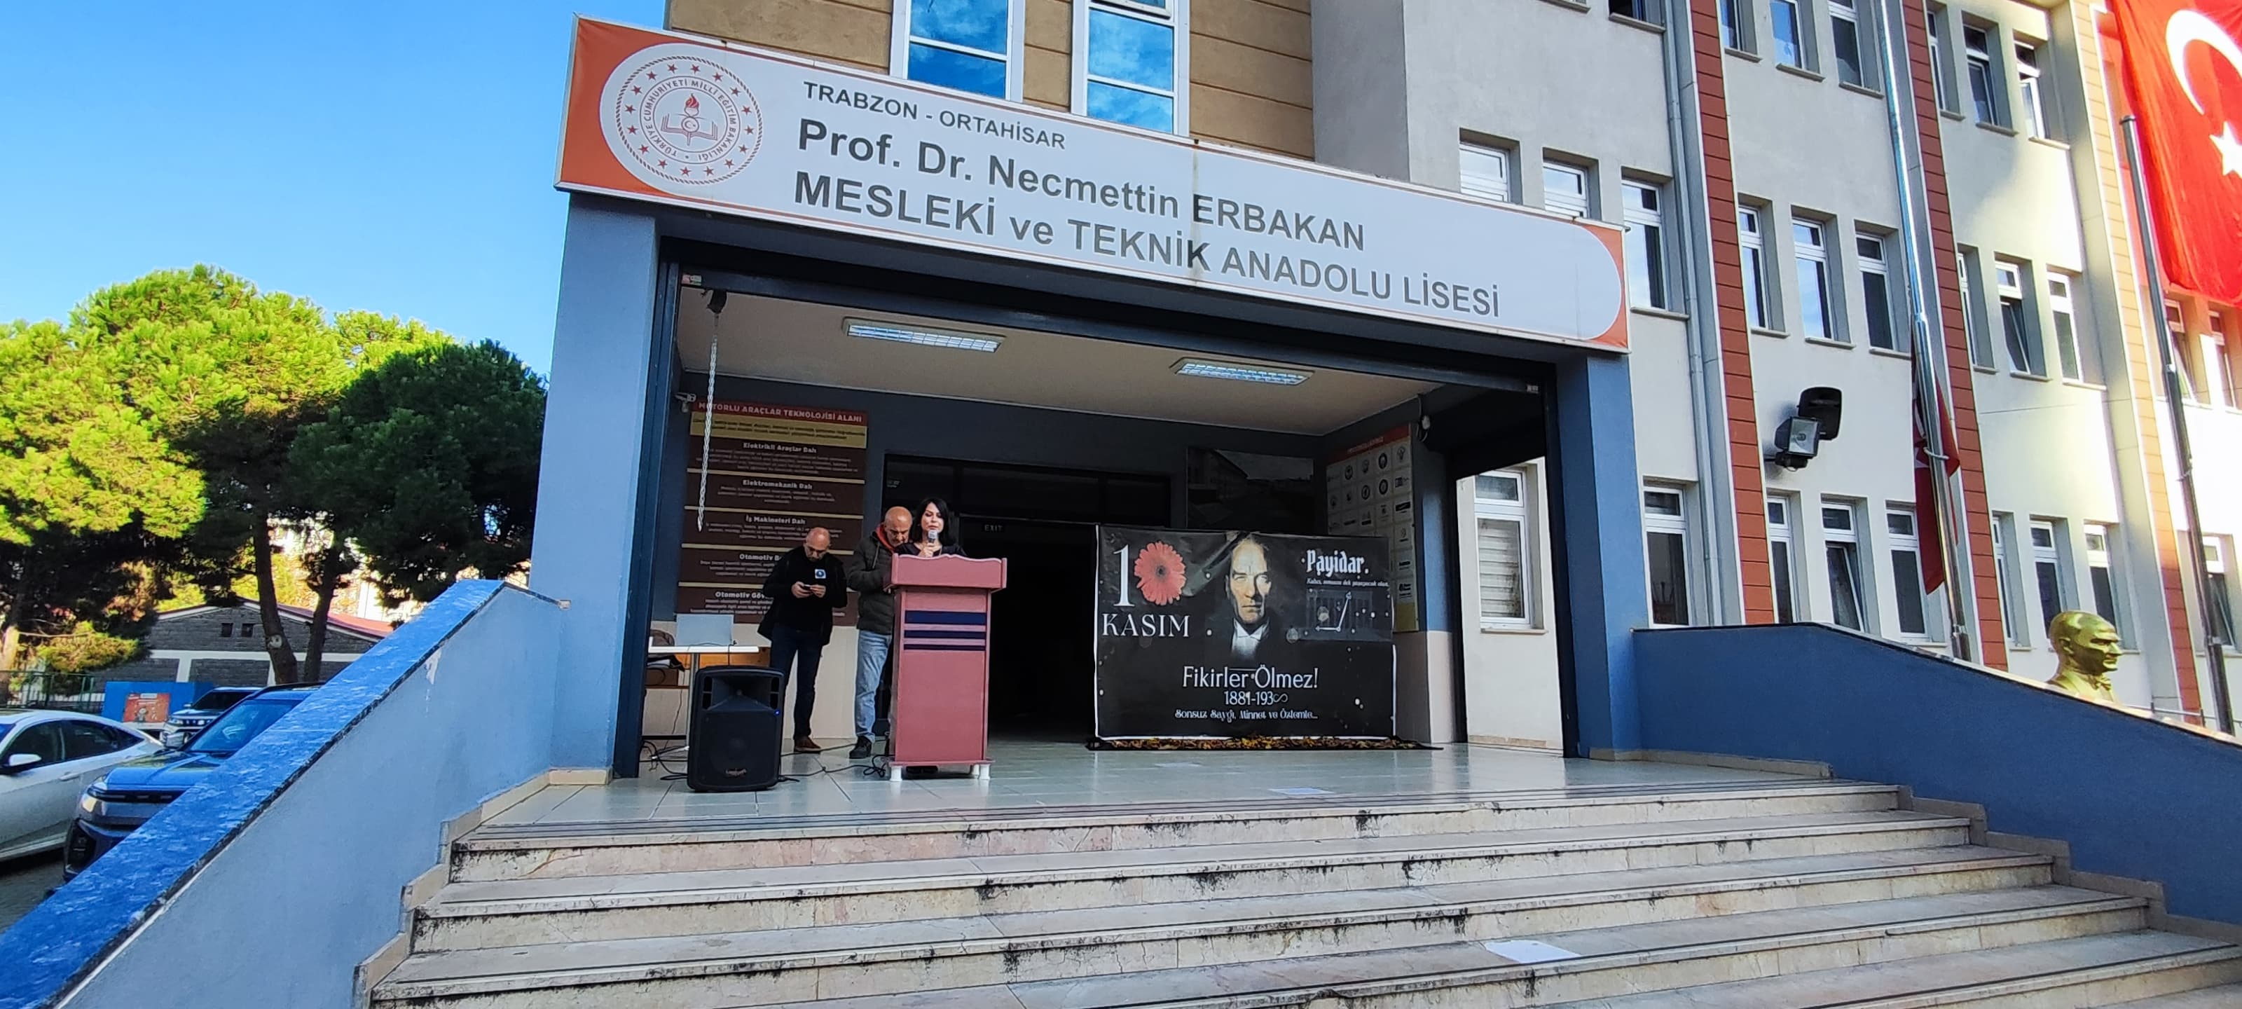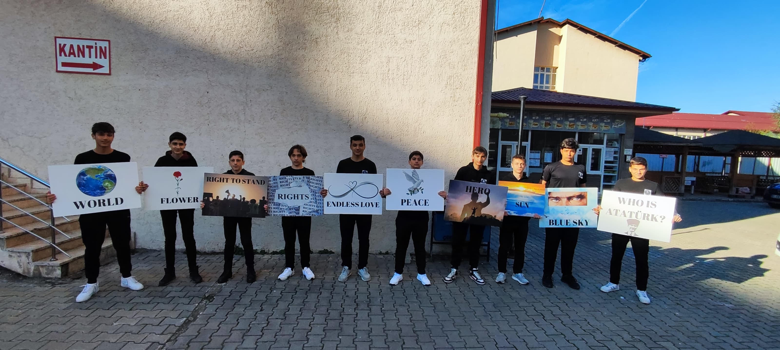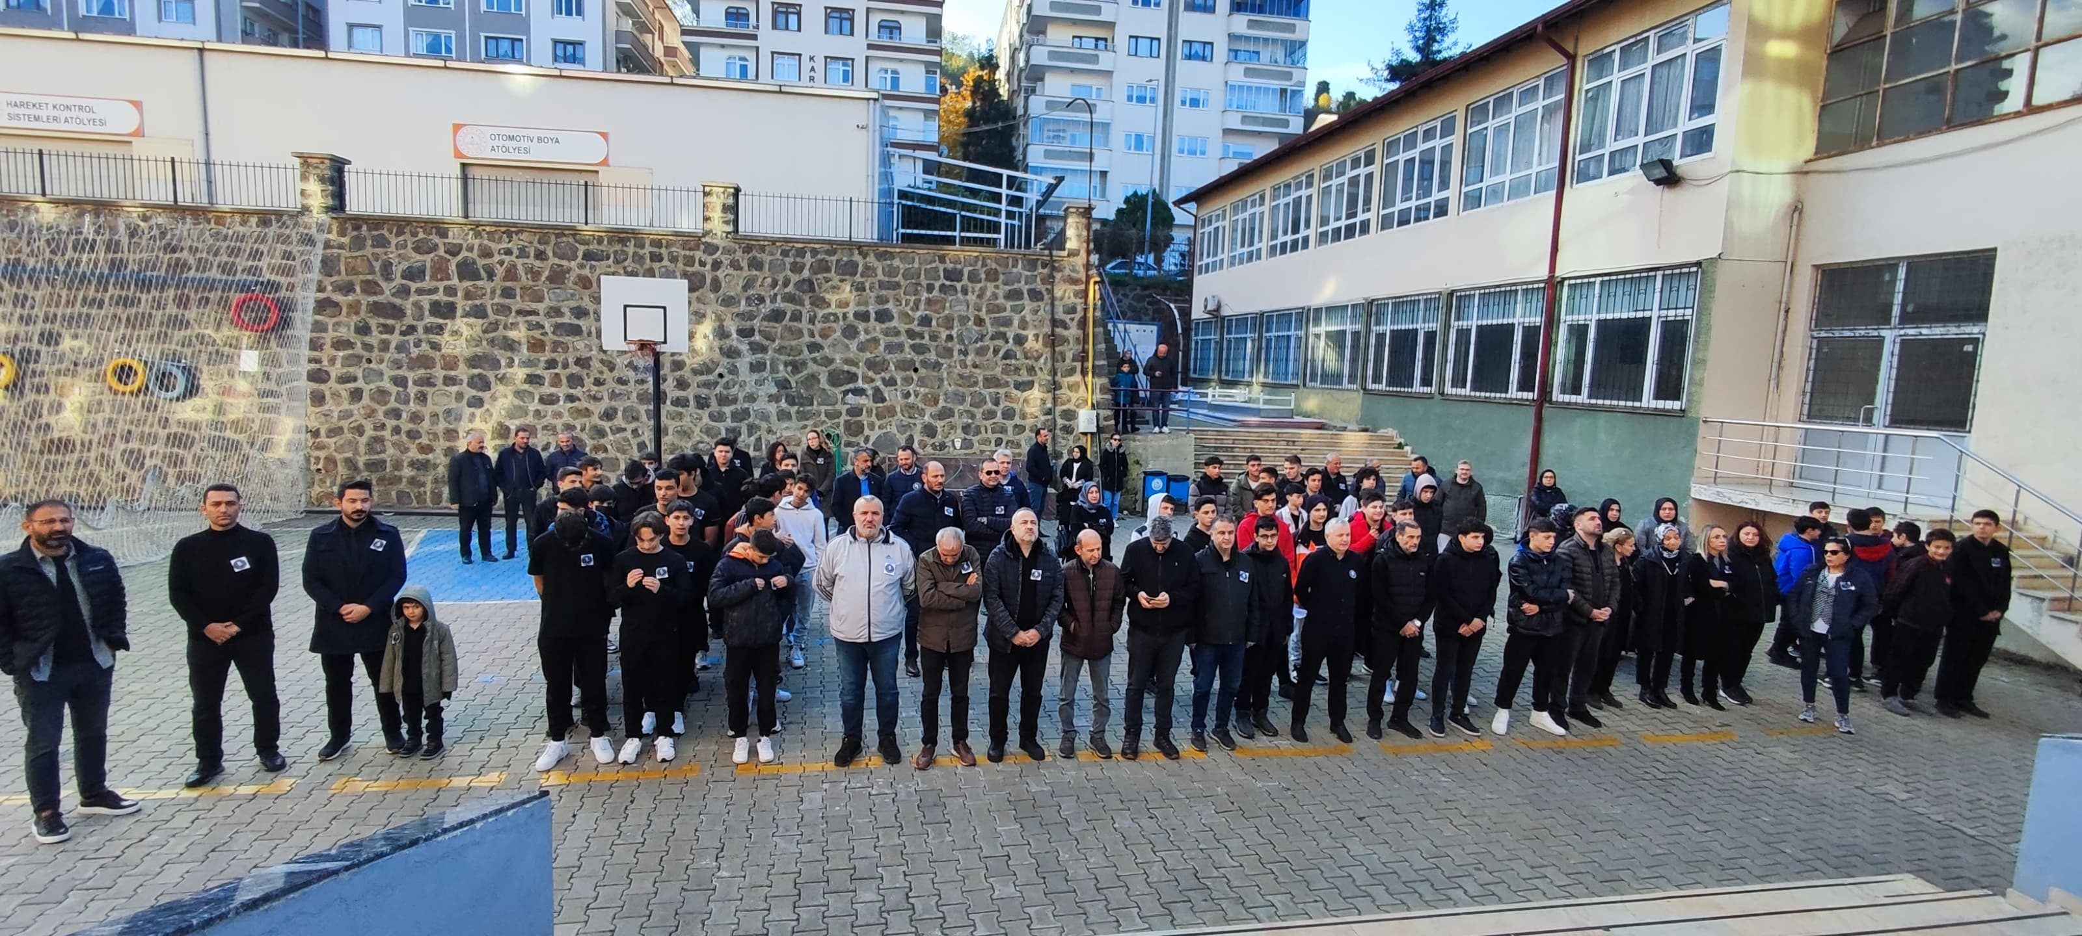
10 Kasım Pazar günü okulumuz öğretmenleri ve öğrencileriyle birlikte Atatürkü anma programı hazırlanmıştır.

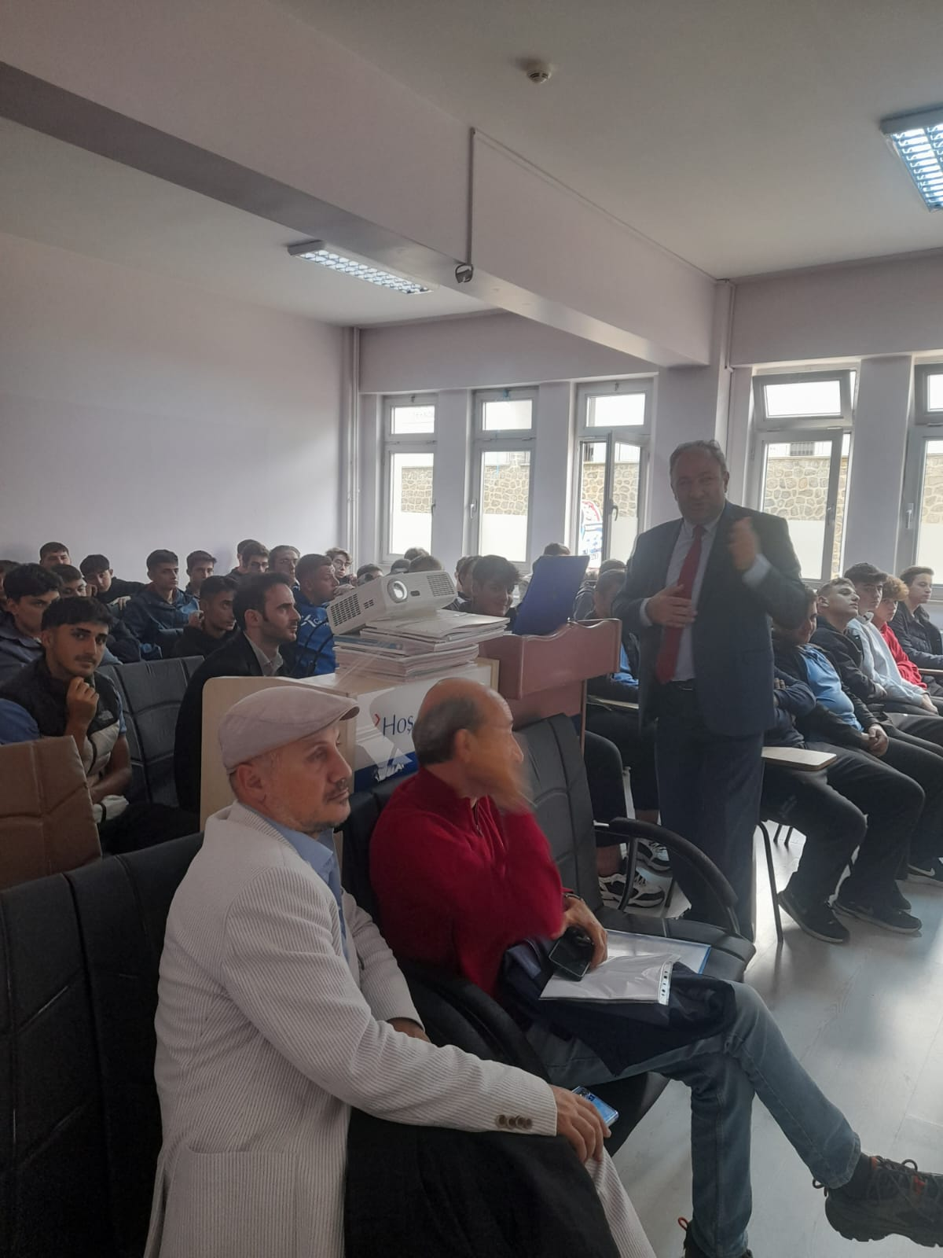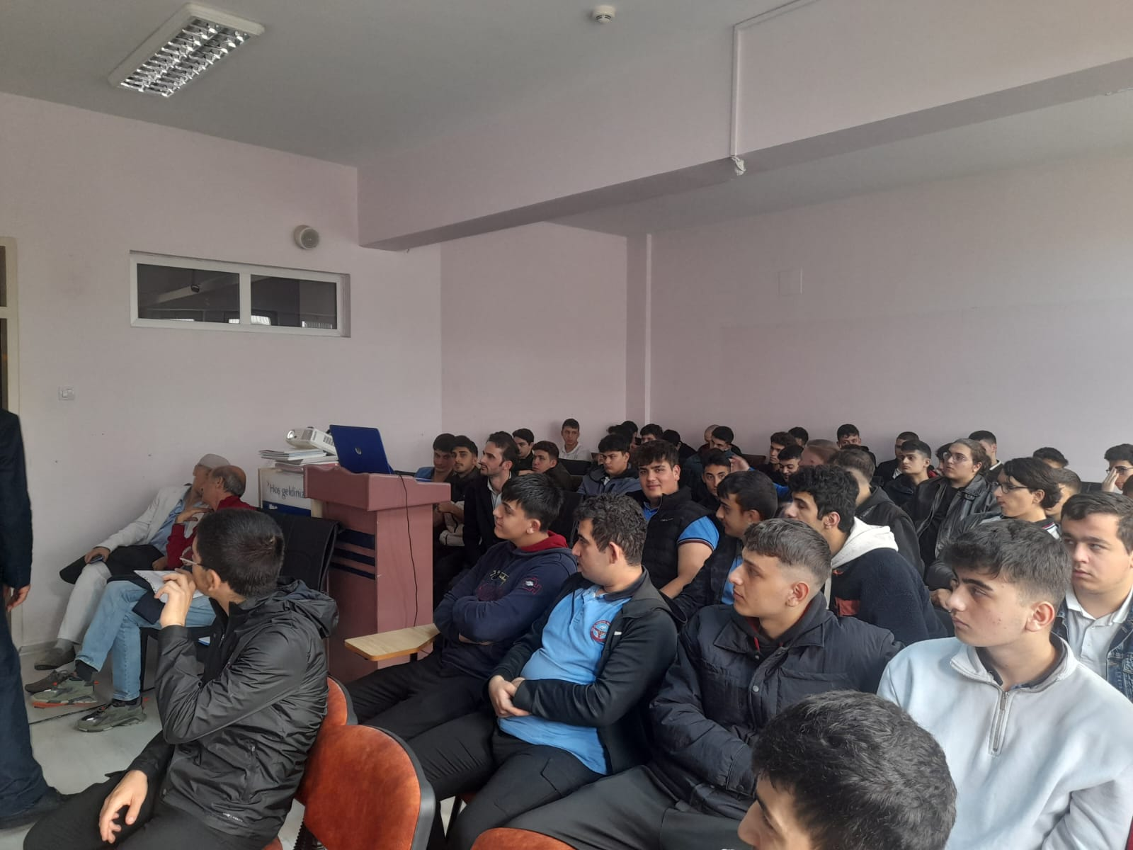 Okulumuzda ,İl Milli Eğitimin İlimiz geneli girişimcilikle ilgili lise son sınıflara seminer ile eğitim verilmiştir.

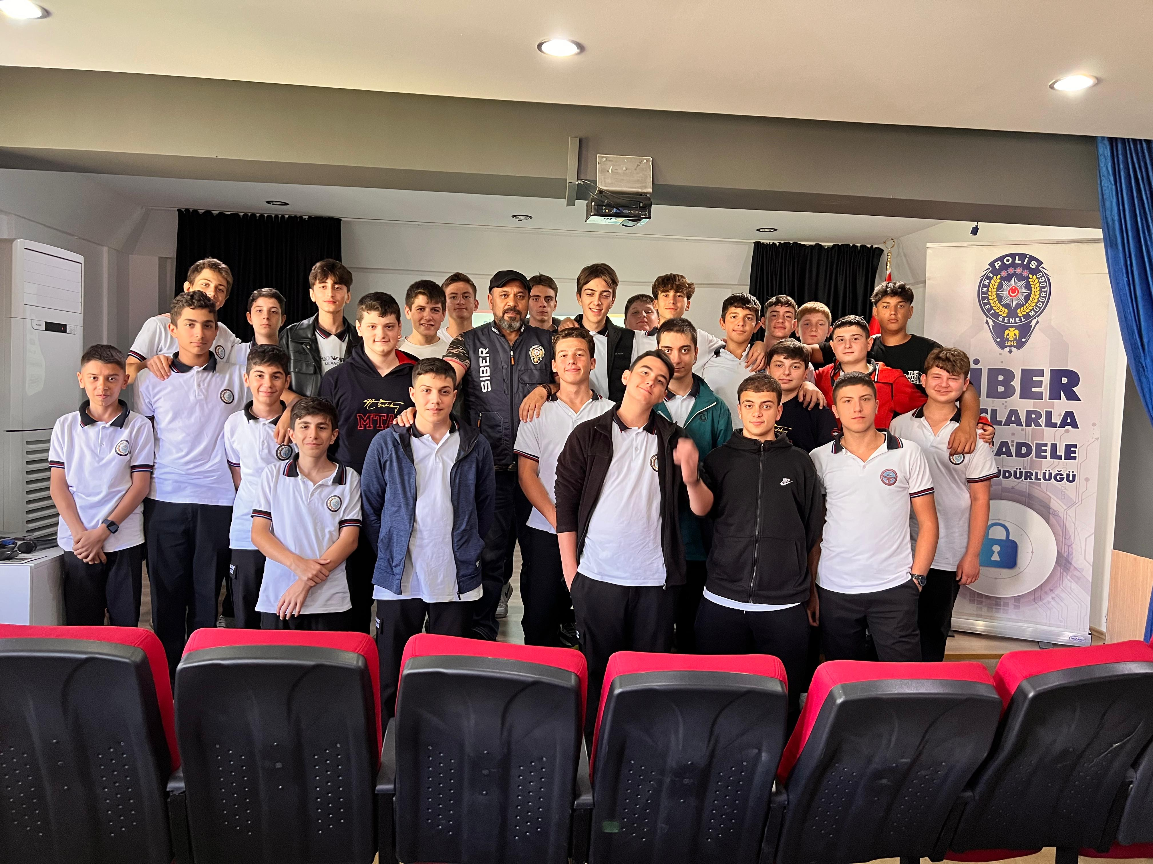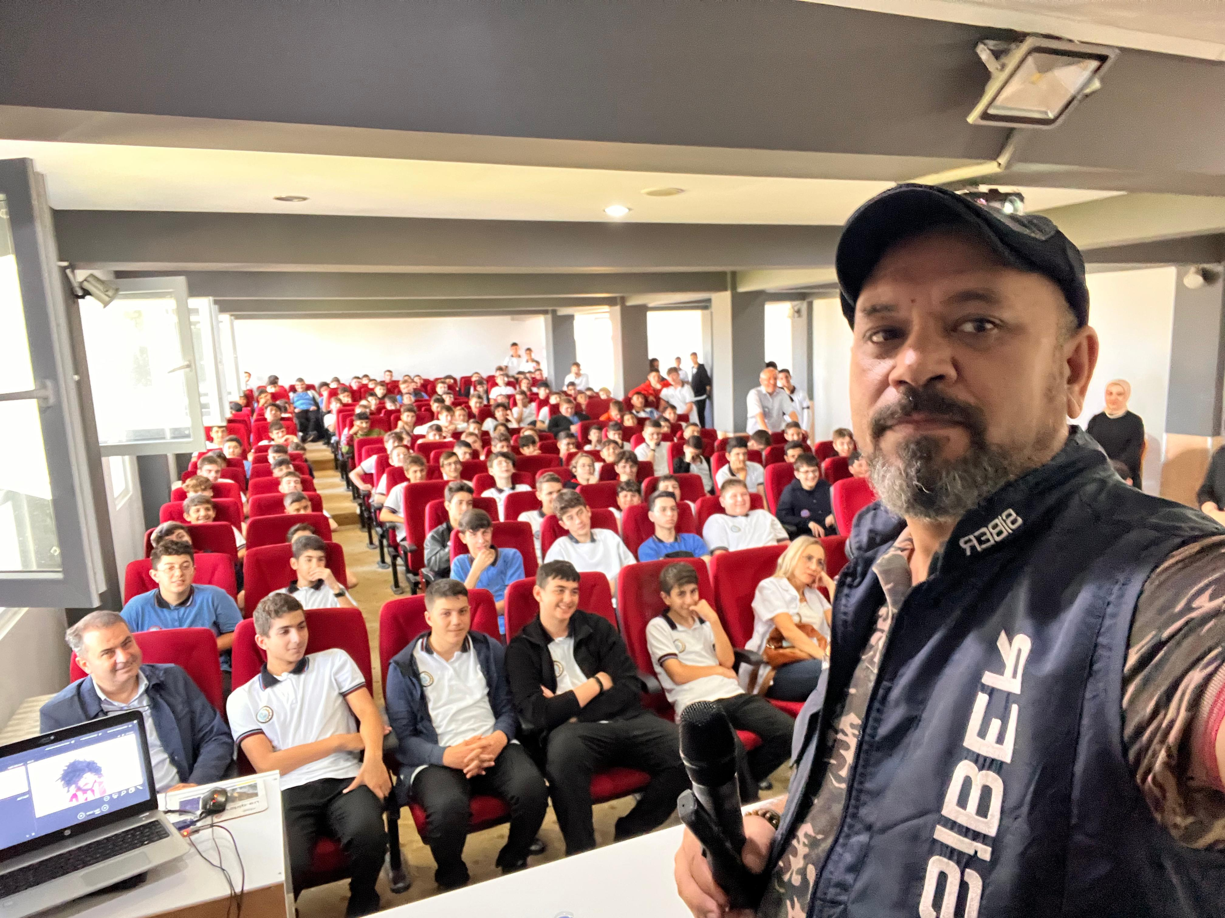 Okulumuz 9,10,11 sınıflarına Emniyet genel müdürlüğünSiber Suçlar brosunda görevli polis İlhan Bey tarafından Siper güvenlik eğitimi verildi. Yasaklı sitelerle ilgi, bahis siteleri , hesapların çalınması ile ilgi kısaca teknoloji olumlu kullanımı ile ilgili bilgi verildi

